Campo Visivo computerizzato
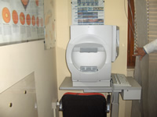Il Campo Visivo si può definire come la porzione di spazio che un occhio immobile percepisce di fronte a sè. Il C.V. normale si estende oltre i 90° temporalmente, 60° nasalmente e superiormente e circa 70° inferiormente, assumendo così una sorta di forma OVOIDALE.
Un difetto campimetrico è rappresentato da qualsiasi alterazione della forma normale del campo visivo. Nel campo visivo normale esistono inoltre alcuni punti caratteristici: uno di questi è la cosiddetta "Macchia Cieca" localizzabile intorno ai 10°- 20° temporali che individua il punto di origine del nervo ottico (papilla ottica) privo di fotorecettori per la presenza delle guaine mieliniche che ricoprono il nervo. In alcune patologie la Macchia Cieca può risultare allargata rispetto alle sue normali dimensioni (glaucoma, neurite, papillite). In genere nella vita normale non si percepisce questo piccolo punto di non visione grazie alla sovrapposizione binoculare dei due campi visivi dei due occhi.
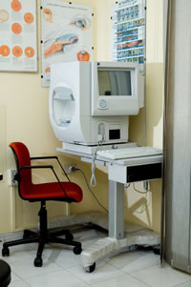Il campo visivo è analizzabile attraverso dei Perimetri che possono essere Manuali o Computerizzati.
L'analisi del campo visivo oltre che in Oftalmologia per lo studio delle sofferenze retiniche causate da glaucoma, diabete, rotture retiniche ecc. è molto importante anche per il Neurologo in quanto gli permette di visualizzare i danni alle vie ottiche retro-bulbari, chiasmatiche, retrochiasmatiche fino alla corteccia visiva provocati da patologie ischemiche, tumorali, traumatiche e neurologiche di vario tipo.
Tornando all'ambito prettamente oftalmologico si può dire che l'esame del campo visivo è l'esame fondamentale, insieme alla misurazione del tono oculare, da effettuare periodicamente (da un minimo di 6 mesi ad un massimo di 1 anno)nello studio dell'andamento del glaucoma. Sappiamo inoltre che le alterazioni del campo visivo in questa patologia si evidenziano dopo anni dall'insorgenza del glaucoma cronico non curato ed è quindi importante intervenire prima che questi deficit si manifestino.

